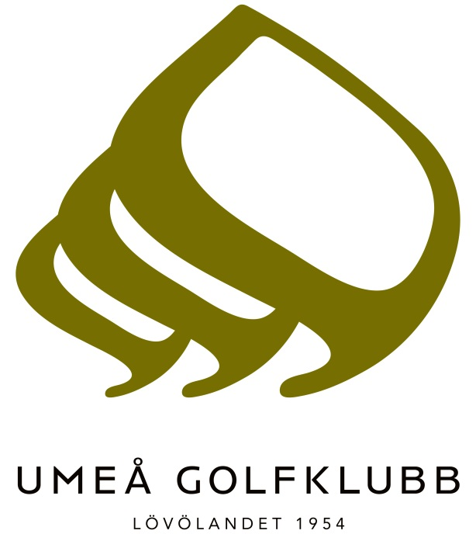
Uppstartsträff 2023 den 8 juni

Vi startar upp säsongen med en Uppstartsträff för Dig som gått Grönt kort-utbildningen förra året eller för Dig som tagit ditt gröna kort tidigare och vill komma i gång med spelet.

Vem vet du kanske hittar nya golfkompisar att spela med!

Torsdag den 8 juni kl. 17.30

Vi inleder kvällen med att bjuda på fika i golfrestaurangen (smörgås och kaffe/te)
och berättar om sällskapsgolfen på onsdagar. Klubbens tränare ger information om träning och vi pratar lite om golfreglerna.

Därefter slår vi några hinkar på rangen tillsammans med någon av våra tränare.
Om tiden räcker till spelar vi en runda på korthålsbanan eller går ut på niohålsslingan.
Ta därför med er golfklubborna!

Anmäl Dig på mingolf.se eller till kansliet om behöver hjälp med hur Min golf fungerar,
senast måndagen den 30 maj.
Glöm inte att meddela eventuella allergier/dieter

Vi syns på Golfbanan!

Medlemskommittén

